題目名稱 | 尺寸大小與刻度 (size and scale)
情境範疇 | 全球－科技、疾病
題幹 | 人們自古以來，就使用肉眼觀察世界，瞭解物體的大小。光學顯微鏡的發明，讓我們看到過去肉眼無法看到的世界。如今，在電子顯微鏡的發明後，更大大地增多人類所可以觀察的物體。伴隨相關科技發展，影響奈米科技與疾病防疫等領域研究與應用。  請參考圖一、二、三的資料，回答下列各題。  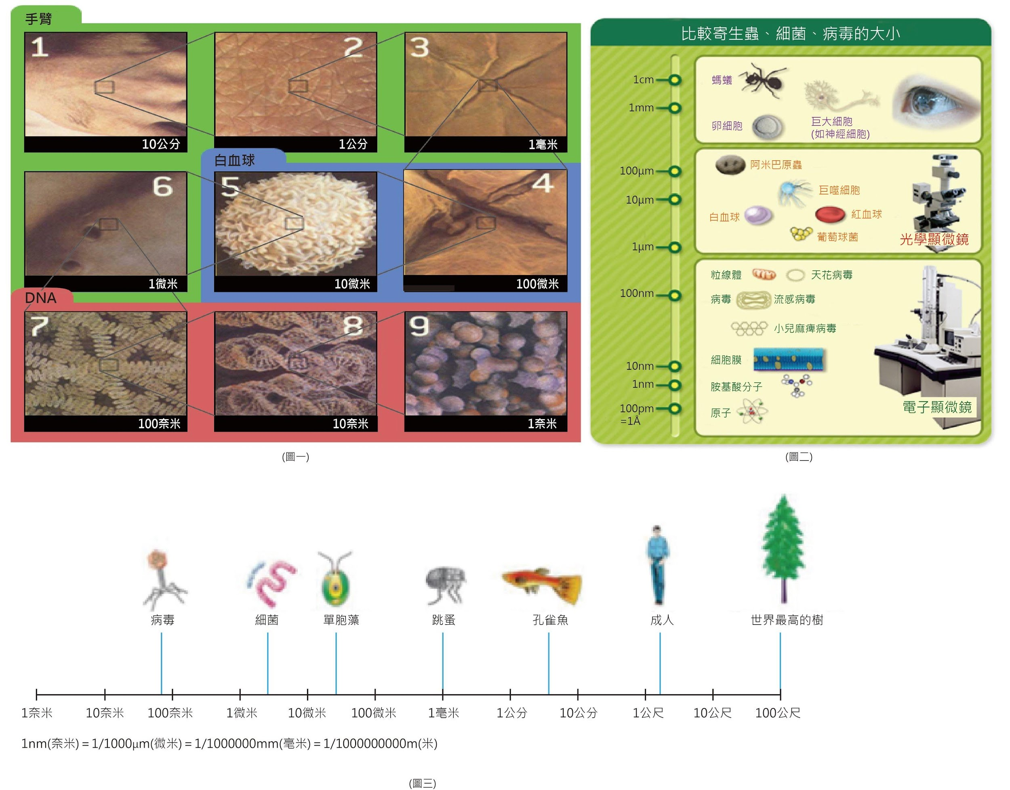
取材說明 | 本試題改寫：  邱皇琛老師「奈米尺度對應到實際生物體的大小」  http://blog.ncue.edu.tw/lab_nanoteaching/doc/32938  衛生福利部食品管制局 http://kids.cdc.gov.tw/M2/cdc_Kidv1_m2_02_01.aspx  黃瑽寧：濾水器濾得掉病毒嗎？親子天下第23期，2011-05；2015-08更新。

問題一 | 請推算人體DNA結構大約多寬？  (1) 幾公分  (2) 幾毫米  (3) 幾微米  (4) 幾奈米
答案（評分規準） | 編碼1：正確答案。  (4) 奈米等級
核心素養 | 自主行動－系統性思考與解決問題
評量架構 | 問題解決：□辨識議題、□解釋現象、■運用證據  探究內容：■經驗數據、□科學理論、□異例  探究過程：■歸納、□演繹、□批判
學習內容 | INc-II-2：生活中常見的測量單位與度量。  INc-III-2：自然界或生活中有趣的最大或最小的事物（量），事物大小宜用適當的單位來表示。  INc-IV-2 對應不同尺度，各有適用的「單位」（以長度單位為例），尺度大小可以使用科學記號來表達
學習表現 | 思考智能：□想像創造、■推理論證 能將所習得的知識正確的連結到所觀察到的自然現象及實驗數據，並推論出其中的關聯、□批判思辨、□建立模型  問題解決：□觀察與定題、□計劃與執行、■分析與發現 能分析歸納，整理資訊或數據。、□討論與傳達  科學態度與本質：□養成科學探究的興趣、■養成應用科學思考與探究的習慣 (應用所學到的科學知識)、□認識科學本質
試題概念與分析 | 本題要求學生以經驗數據運用證據，歸納規律性，瞭解物體間的大小關係。

問題二 | 當我觀察單一完整的腸病毒結構時，需要使用哪一種儀器觀察才看得清楚？  (1) 肉眼  (2) 光學顯微鏡  (3) 電子顯微鏡
答案（評分規準） | 編碼1：正確答案。  (3) 電子顯微鏡  說明：  DNA分子的直徑則小到2nm，DNA 雙螺旋結構的螺距為3.4nm
核心素養 | 自主行動－系統性思考與解決問題
評量架構 | 問題解決：□辨識議題、□解釋現象、■運用證據  探究內容：■經驗數據、□科學理論、□異例  探究過程：■歸納、□演繹、□批判
學習內容 | INc-III-1：生活及探究中常用的測量工具與方法。  INc-Ⅳ-3測量時要選擇適當的尺度(單位)。
學習表現 | 思考智能：□想像創造、■推理論證 能將所習得的知識正確的連結到所觀察到的自然現象、□批判思辨、□建立模型  問題解決：□觀察與定題、■計劃與執行 能正確安全操作適合學習階段的物品、器材儀器、□分析與發現、□討論與傳達  科學態度與本質：□養成科學探究的興趣、■養成應用科學思考與探究的習慣 應用所學到的科學知識與科學探究方法，幫助自己做出最佳的決定、□認識科學本質
試題概念與分析 | 本題要求學生以經驗數據與科學理論為運用證據，歸納測量工具與觀察物體大小之間的關係。

問題三 | 微生物是指病毒、細菌、黴菌、寄生蟲等「小東西」。請依據這些微生物的大小，「從小到大」排序。
答案（評分規準） | 編碼1：正確答案。  寄生蟲>黴菌>細菌>病毒  說明：  感染人類的寄生蟲當中，最大的絛蟲可長達20公尺，肉眼就能看得到；蟯蟲卵要用光學顯微鏡才看得見，大約50微米（μm）。  造成香港腳的黴菌（trichophyton），在光學顯微鏡下看起來像支雞毛撢子，每根「雞毛」大概就是50微米，跟上述的蟯蟲卵差不多大小。小嬰兒口腔裡長的鵝口瘡，是另一種赫赫有名的黴菌──白色念珠菌所造成，它的大小大約五微米，就更小一點了。  細菌大小約1～5微米(μm)；細菌的大小約在2～3μm （2000～3000nm）。  病毒大小約10～300奈米（nm）。  編碼9 空白未作答
核心素養 | 自主行動－系統性思考與解決問題
評量架構 | 問題解決：□辨識議題、□解釋現象、■運用證據  探究內容：■經驗數據、□科學理論、□異例  探究過程：□歸納、■演繹、□批判
學習內容 | INc-II-1 使用工具或自訂參考標準可量度與比較。  INc-IV-1 宇宙間事、物的「規模」可以分為「微觀」尺度和「巨觀」尺度
學習表現 | 思考智能：□想像創造、■推理論證 能將所習得的知識正確的連結到所觀察到的自然現象、□批判思辨、□建立模型  問題解決：□觀察與定題、□計劃與執行、■分析與發現 能分析歸納，整理資訊或數據。、□討論與傳達  科學態度與本質：□養成科學探究的興趣、■養成應用科學思考與探究的習慣 應用所學到的科學知識與科學探究方法，幫助自己做出最佳的決定、□認識科學本質
試題概念與分析 | 本題要求學生以經驗數據為運用證據，演繹不同物體之間的大小關係。

問題四 | 請問圖三是使用哪一種長尺來表示不同物體的大小？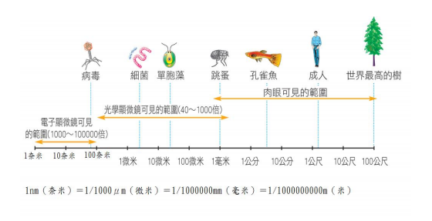  圖三  (1) 線性刻度的尺，每個刻度之間差1倍大小。  (2) 線性刻度的尺，每個刻度之間差10倍大小。  (3) 對數刻度的尺，每個刻度之間差1倍大小。  (4) 對數刻度的尺，每個刻度之間差10倍大小。
答案（評分規準） | 編碼1： 選項 4  編碼1： 選項 2
核心素養 | 自主行動－系統性思考與解決問題
評量架構 | 問題解決：□辨識議題、□解釋現象、■運用證據  探究內容：■經驗數據、□科學理論、□異例  探究過程：□歸納、■演繹、□批判
學習內容 | INc-III-1：生活及探究中常用的測量工具與方法。  INc-IV-4 不同物體間的「尺度」關係可以用「比例」的方式來呈現。  INc-IV-2 對應不同尺度，各有適用的「單位」（以長度單位為例），尺度大小可以使用科學記號來表達。
學習表現 | 思考智能：□想像創造、■推理論證 能將所習得的（數學）知識正確的連結到所觀察到的現象、□批判思辨、□建立模型  問題解決：□觀察與定題、□計劃與執行、■分析與發現 能運用所得的資訊或數據，形成解釋、□討論與傳達  科學態度與本質：□養成科學探究的興趣、■養成應用科學思考與探究的習慣 應用所學到的科學知識與科學探究方法，幫助自己做出最佳的決定、□認識科學本質
試題概念與分析 | 本題要求學生以經驗數據與科學理論為運用證據，演繹刻度之間的大小關係。

問題五 | 假如家裡使用的濾水壺，過濾的孔洞大小是10微米。哪些微生物可能無法濾除呢？
答案（評分規準） | 編碼1：根據題目給的圖表資料寫出下列至少一個正確答案：病毒、細菌、天花病毒、流感病毒、小兒麻痺病毒、葡萄球菌。  例如：  - 病毒 或一些微小的細菌  - 比細菌還要小的微生物都無法被過濾  編碼0：只寫出編碼1中的一個答案，或寫出其他錯誤答案。  例如：  - 單胞藻.病毒  - 寄生蟲 細菌  - 比十微米小的任何微生物都不能消除  編碼9：空白未作答
核心素養 | 自主行動－系統性思考與解決問題
評量架構 | 問題解決：□辨識議題、■解釋現象、□運用證據  探究內容：□經驗數據、■科學理論、□異例  探究過程：□歸納、■演繹、□批判
學習內容 | INf-II-1 生活中常見的科技產品。  Mc-Ⅳ-2運用生物的構造與功能，可改善人類生活。
學習表現 | 思考智能：□想像創造、■推理論證 能將所習得的知識正確的連結到所觀察到的自然現象、□批判思辨、□建立模型  問題解決：□觀察與定題、□計劃與執行、□分析與發現 、■討論與傳達 能理解經簡化過的科學報告，提出合理而且具有根據的意見。  科學態度與本質：□養成科學探究的興趣、■養成應用科學思考與探究的習慣 應用所學到的科學知識，幫助自己做出最佳的決定、□認識科學本質
試題概念與分析 | 本題要求學生以經驗數據為解釋現象，演繹物體大小與過濾之間的關係。

